哈尔滨工业大学计算机科学与技术学院
实验报告

课程名称： 机器学习
课程类型： 限选
实验题目： 逻辑回归

学号：1191000814
姓名： 肖泽强

一、实验目的
理解逻辑回归模型，掌握逻辑回归模型的参数估计算法。

二、实验要求及实验环境
要求: 实现两种损失函数的参数估计（1.无惩罚项；2.加入对参数的惩罚），可以采用梯度下降、共轭梯度或者牛顿法等。

验证：
1.可以手工生成两个分别类别数据（可以用高斯分布），验证你的算法。考察类条件分布不满足朴素贝叶斯假设，会得到什么样的结果。
2. 逻辑回归有广泛的用处，例如广告预测。可以到UCI网站上，找一实际数据加以测试。

环境:
window10, python3.7, pycharm2021.2

三、设计思想（本程序中的用到的主要算法及数据结构）
1.生成数据
生成两种数据: 相互独立的和不相互独立的,都可以调用函数numpy.random. multivariate_normal生成多维高斯分布数据
multivariate_normal(mean, cov, size=None, check_valid=None, tol=None)
mean：均值，维度为1的向量，必选参数；
cov：协方差矩阵，必选参数；
size：指定生成矩阵的维度，若size=(1, 1, 2)，则输出的矩阵的 shape 即形状为 1 * 1 * 2 * N（N为mean的长度）；
check_valid：可取值 warn，raise以及ignore；
tol：检查协方差矩阵奇异值时的公差，float类型；

(1) 相互独立(满足贝叶斯)
参数cov=E₂
(2) 不相互独立(不相互独立)
参数cov=[[2, 1], [1, 2]]

2.逻辑回归算法
目的:解决二分类问题
实现:由线性回归和sigmoid函数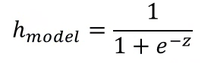组合实现
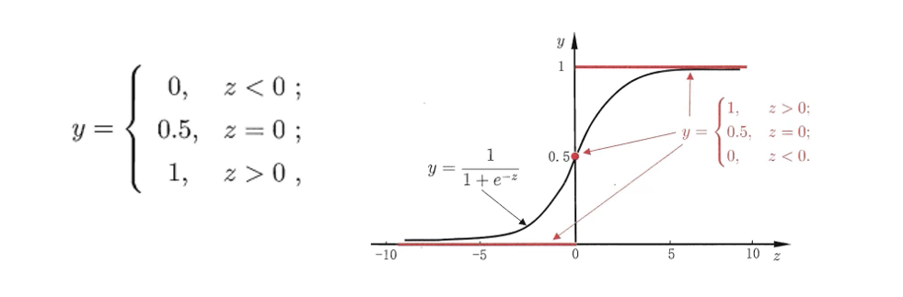
设有n个属性为x₁, x₂… x_{n}, 求解一个(n+1) 维向量w=[w₀, w₁…w_{n}],那么分类器为y=h(w^{T}x), 当y<0.5时分类为反例,y>0.5时分类为正例

主要问题是求出w使分类器进行二分类时的模型最拟合,判断错误的情况最少
定义一个代价函数为
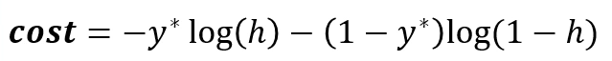
y*表示预测的y值, 该函数越小,表示模型拟合的越好,问题转化为求cost函数的最小值, 就是求最优的决策边界, 即求解最优的线:
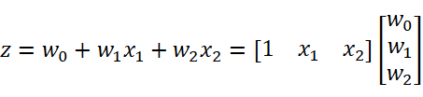
下面对代价函数求导:
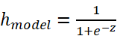
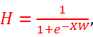 H维度是(m, 1)
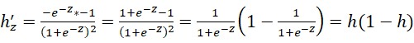, H'(z)维度(m, 1)
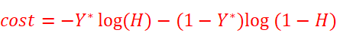
此处都是元素级别运算，cost维度(m, 1), 其中cost ~ h ~ z ~ w^{T}X
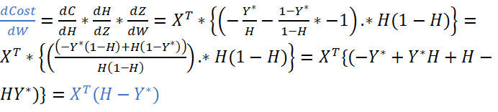最终求得的cost的导数是X^{T}(H-Y), 维度是(3,1)
如果加上正则项,则在原损失函数上加上λw^{T}w, lambda是超参数
求最小值的方法很多,这里使用梯度下降法

3.梯度下降法
要使损失函数L(w)最小,对代数函数做以下操作:
(1) 在代价函数的定义域内任选一点w = [w0, w1, w2]^{T}
(2) 求出代价函数在w处的梯度grad ,那么梯度的反方向就是下降最快的方向-grad
(3) 设定步长a,沿梯度前进a距离,到达一个新的点w = w - alpha* grad
(4) 如果两次代价函数变化足够小(或者已经达到了最大迭代次数),那么终止循环,这个w就是极值点,如果代价函数变大了,则减少步长,再做(2)

四、实验结果与分析
满足贝叶斯假设, 无惩罚项, 正确率是100%
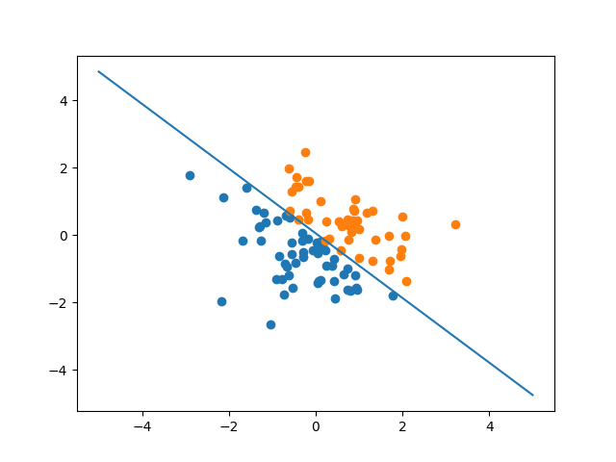
满足贝叶斯假设,带惩罚项(lambda=1),正确率是99%
不满足贝叶斯假设,不带惩罚项,协方差=0.5, 正确率是99%
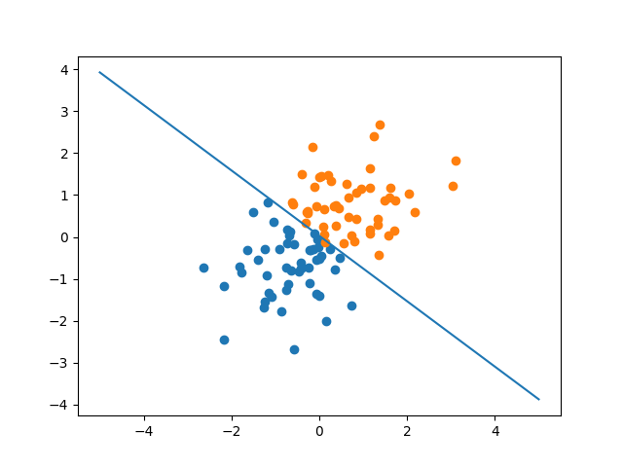
不满足贝叶斯假设,不带惩罚项,协方差=1,正确率100%
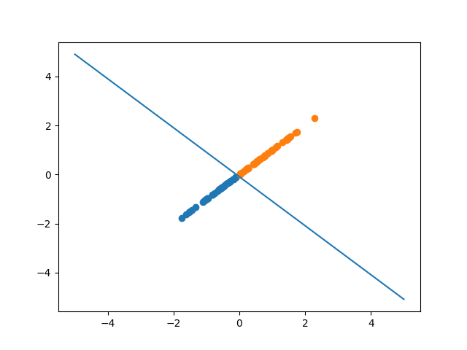
不满足贝叶斯假设,带惩罚项(lambda=1),协方差=0.5,正确率是95%
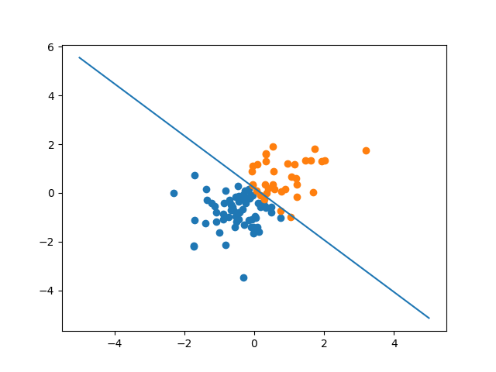
不满足贝叶斯假设,带惩罚项(lambda=1),协方差=1,正确率是98%
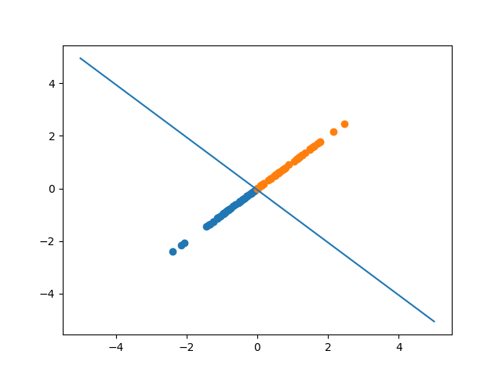

五、结论
不管是是否满足贝叶斯假设对分类的准确性影响不大
加入了正则项可能会降低准确性,但是可以防止过拟合
迭代次数越大结果越准确,在loss等于20以内可以得到非常准确的值,大约是loss等于5基本可以分类确保100%正确

六、参考文献
[1]https://www.bilibili.com/video/BV1As411j7zw?from=search&seid=11476892985827459632&spm_id_from=333.337.0.0
[2]《机器学习》周志华 清华大学出版社
[3] https://www.bilibili.com/video/BV1As411j7zw
[4] https://blog.csdn.net/qq_43162058/article/details/102573437

七、附录：源代码（带注释）
- """
- 逻辑回归
- """
- import matplotlib.pyplot as plt
- import numpy as np

- def init_data(m, bayes=0.0):
- """
- 初始化数据
- """
- cov = np.mat([[1, bayes], [bayes, 1]]) # 协方差矩阵
- mean0 = [0, 0] # 均值
- x = np.ones((m, 3)) # 自变量
- x[:, 1:] = np.random.multivariate_normal(mean0, cov, m) # 初始化自变量为多维高斯分布
- y = np.ones((m, 1))
- for i in range(m):
- # 以直线x + y= 0划分区域
- if x[i][1] + x[i][2] > 0:
- y[i] = 1
- else:
- y[i] = 0
- return x, y

- def gradient_descent(m, alpha=1e-3, lamb=0.0, max_iter=10000, bayes=0.0):
- """
- 梯度下降法
- :return 系数向量 w
- """
- x, y = init_data(m, bayes)
- print("x= ", x)
- print("y= ", y)
- w_new = np.zeros((3, 1)) # 先随机生成一个w向量(3, 1)
- w_old = w_new # 上一次预测的w生成的y值
- grad = gradient(x, y, w_new, lamb) # 梯度
- print(grad.shape)
- grad_l = np.sqrt(grad.T.dot(grad)) # 单位梯度
- w_new -= grad * alpha / grad_l
- loss_new = loss(x, y, w_new, lamb)

- # 正式循环
- for time in range(max_iter): # 最多运行的次数,不设置loss的精度
- grad = gradient(x, y, w_new, lamb) # 梯度
- grad_l = np.sqrt(grad.T.dot(grad)) # 梯度向量的长度
- loss_old = loss_new # 将上一次loss更新
- w_new -= grad * alpha / grad_l # 取梯度除以梯度向量的长度(变成单位梯度)
- loss_new = loss(x, y, w_new, lamb) # 修改新的loss值
- # print("w=", w_new, " loss=", loss(x, y, w_new, lamb), " step=", step, " time:", time, "normal_time:", normal_time)
- if loss_new > loss_old: # loss值增大了,先退回原处,再将步长减半
- w_new = w_old
- alpha /= 1.5

- # 最终结果
- print("loss=", loss_new, " w=", w_new, " step=", alpha)

- right = 0
- # 计算准确度
- for i in range(m):
- if ((y[i] == 1) & (w_new.T.dot(x[i]) > 0)) | ((y[i] == 0) & (w_new.T.dot(x[i]) < 0)):
- right += 1
- print("正确率是", right / m)

- # 下面是绘图操作
- ls0_x1 = []
- ls0_x2 = []
- ls1_x1 = []
- ls1_x2 = []
- x1_axis = np.linspace(-5, 5, 10)
- x2_axis = - w_new[1] / w_new[2] * x1_axis - w_new[0] / w_new[2]
- for i in range(m):
- if y[i] == 1:
- ls1_x1.append(x[i][1])
- ls1_x2.append(x[i][2])
- else:
- ls0_x1.append(x[i][1])
- ls0_x2.append(x[i][2])

- plt.plot(x1_axis, x2_axis)
- plt.scatter(ls0_x1, ls0_x2)
- plt.scatter(ls1_x1, ls1_x2)
- plt.show()

- def gradient(x, y, w, lamb=0.0):
- """
- :return: 梯度
- """
- return x.T.dot(sigmoid(x.dot(w)) - y) + lamb * w

- def loss(x, y, w, lamb=0.0):
- """
- :return: 损失函数值
- """
- m = len(y)
- lo = 0 # 损失值
- for i in range(m):
- lo += (-y[i] * np.log(sigmoid(w.T.dot(x[i])))) - (- y[i] + 1) * np.log(sigmoid(1 - w.T.dot(x[i])))
- return lo + lamb * 0.5 * w.T.dot(w)

- def sigmoid(z):
- """
- sigmoid函数
- """
- return 1 / (np.exp(-z) + 1)

- if __name__ == '__main__':
- gradient_descent(100, bayes=1, lamb=1)

